**Jobsheet-6: DataTables User dan DOM PDF**

**Mata Kuliah Pemrograman Web Lanjut**



**Oleh :**

**MUHAMMAD AQSAL ZILDJIAN / NIM : 1841720191**

**KELAS TI 2A**

**PROGRAM STUDI TEKNIK INFORMATIKA JURUSAN TEKNOLOGI INFORMASI POLITEKNIK NEGERI MALANG**

**2020**

1

**Topik**

Menggunakan DataTables dan DOMPDF dengan CodeIgniter.

**Tujuan**

Mahasiswa diharapkan dapat:

1. Memahami cara menggunakan DataTables pada Halaman User dengan CodeIgniter
2. Memahami cara menggunakan DOMPDF dengan CodeIgniter

**Praktikum – Bagian 1: Menggunakan DataTables pada Halaman User**

DataTables adalah salah satu *plugin* dari jQuery. DataTable digunakan untuk menampilkan data dalam bentuk *grid* (tabel). DataTable memiliki banyak fitur-fitur interaktif, diantaranya: 1.*Searching* (Pencarian Data), 2.*Paging* (halaman), 3.*Sorting* (mengurutkan Halaman), 4.Batas tampilan data per halaman dalam bentuk comboBox

**Langkah Keterangan**

1 Untuk menggunakan DataTables kita menyisipkan DataTabels melalui CDN

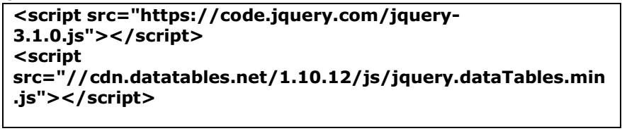

1. Ada 2 cara penggunaan datatables yaitu dengan cara *online* yaitu dengan cara menyisipkan CDN atau dengan cara offline yaitu dengan cara mendownload pada situs https://datatables.net/
2. Tambahkan *code* berikut pada ***controller user***



*class* userextends *CI_Controller* {



public *function* __construct()



{



*parent*::__construct();



$this->load->helper('url');



$this->load->helper('form');



$this->load->model('cetak_model');



$this->load->model('mahasiswa_model');



* $this->load->library('session);
* validasi level



if($this->session->userdata('level')!="user") { redirect('login', 'refresh');



}



}



public *function* index()



{

$data = array(



'title' => 'Data Mahasiswa',

2

'mahasiswa' => $this->mahasiswa_model->datatabels()



);



$this->load->view('template/header_datatabels_user', $data);



$this->load->view('mahasiswa/user', $data);



$this->load->view('template/footer_datatabels_user');



}

1. Buatlah **header_datatabels_user** dan **footer_datatabels_user** pada **views/template**

**header_datatabels_user**



<!doctype html>



<html lang="en">

<head>



<!-- Required meta tags -->



<meta charset="utf-8">



<meta name="viewport" content="width=device-width, initial-scale=1, shrink-to-fit=no">



<!-- Bootstrap CSS -->



<link rel="stylesheet" href="https://stackpath.bootstrapcdn.com/bootstrap /4.1.3/css/bootstrap.min.css" integrity="sha384-MCw98/SFnGE8fJT3GXwEOngsV7Zt27NXFoaoApmYm81iuXoPkFOJwJ8ERdknLPMO" crossorigin ="anonymous">



<title><?= $title ?></title>



<!-- <title>Hello, World!</title -->



<title><?= $title ?></title>



<script src="//ajax.googleapis.com/ajax/libs/jquery/1.10.2/jquery.min.js" ></script>



<link rel="stylesheet" type="text/css" href="htpps://cdn.datatables.net/v /dt/dt-1.10.13/datatables.min.css"/>



<script type="text/javascript" src="htpps://cdn.datatables.net/v/dt/dt-1.10.13/datatables.min.js"></script>



</head>



<body>



<!-- navbar -->



<nav class="navbar navbar-expand-lg navbar-light bg-light"> <div class="container">



<a class="navbar-brand" href="#">CI</a>



<button class="navbar-toggler" type="button" data-toggle="collapse" data-target="#navbarNavAltMarkup" aria-controls="navbarNavAltMarkup" aria-expanded="false" aria-label="Toggle navigation">



<span class="navbar-toggler-icon"></span> </button>



<div class="collapse navbar-collapse" id="navbarNavAltMarkup"> <div class="navbar-nav">



<!-- <a class="nav-item nav-

link active" href="<?= base_url(); ?>">Home</a> -->

3

<a class="nav-item nav-



link" href="<?= base_url(); ?>user/laporan_pdf">Cetak Laporan</a> <a class="nav-item nav-



link" href="<?= base_url(); ?>login/logut">Logout</a> </div>



</div>



</nav>

**footer_datatables_user**



<script type="text/javascript">



$(document).ready(*function*() {



$('#list_mhs').DataTable();



});



</script>



<script src="https://stackpath.bootstrapcdn.com/bootstrap/4.1.3/js/bootst



rap.min.js" integrity="sha384-



ChfqqxuZUCnJSK3+MXmPNIyE6ZbWh2IMqE241rYiqJxyMiZ6OW/JmZQ5stwEULTy" crossorigin



="anonymous"></script>



</body>



</html>

5 Tambahkan *code* berikut pada **views/mahasiswa/user**



<div class="container" style="margin-top:20px"> <div class="col-md-12">



<h1 style="text-align: center; margin-

bottom: 30px"> Data Mahasiswa </h1>



</div>



<table class="table table-striped table-bordered" id="list_mhs"> <thead>



<tr>



<th>No</th>



<th>Nama</th>



<th>Email</th>



<th>Jurusan</th>



</tr>



</thead>



<tbody>

<?php



$no = 1;



foreach($mahasiswa as $mhs) {?>



<tr>



<td> <?= $no++; ?></td>



<td> <?= $mhs->nama; ?></td>



<td> <?= $mhs->email; ?></td>



<td> <?= $mhs->jurusan; ?></td>



</tr>

<?php } ?>



</tbody>

4

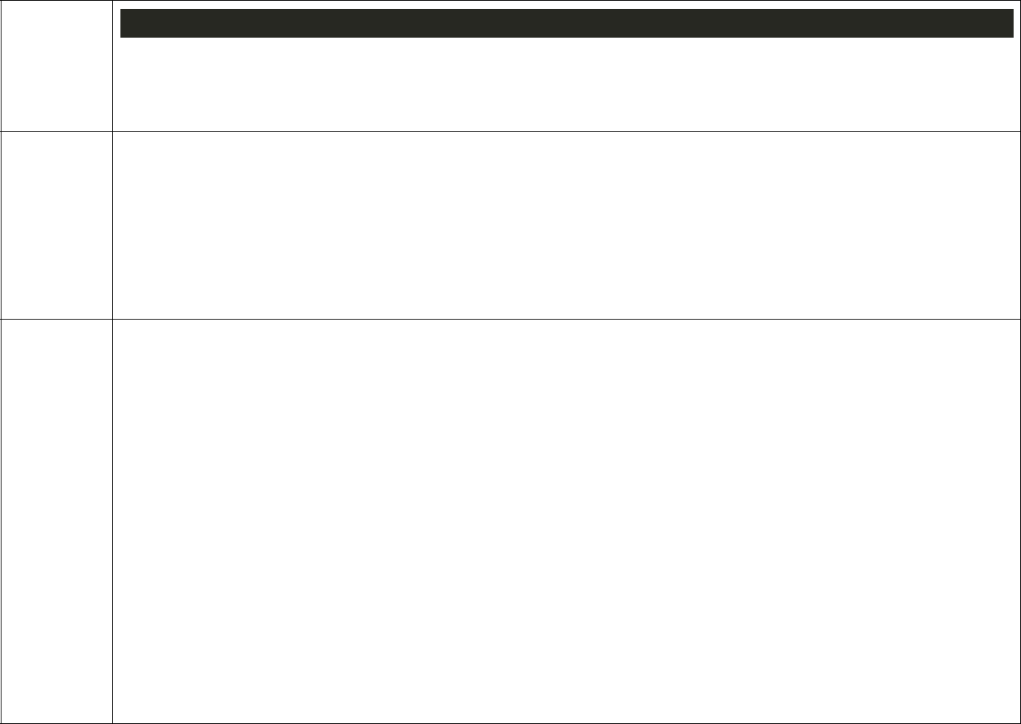</table>



</div>



1. Tambahkan ***function*** **datatabels** pada **mahasiswa_model**



public *function* datatabels() {



$query = $this->db->order_by('id', 'DESC')->get('mahasiswa');



return $query->result();



}

7 Hasil

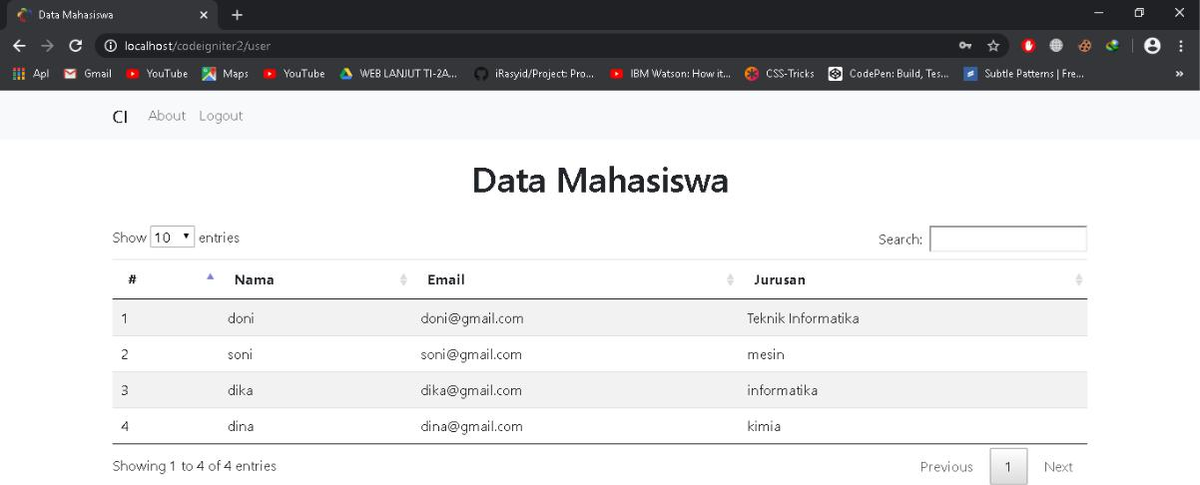

**Praktikum – Bagian 2: Menggunakan DOMPDF dengan CodeIgniter**

Dompdf merupakan salah satu *library* PHP untuk membuat PDF. Dompdf membuat PDF dari HTML, sehingga memudahkan *Programmer* yang biasa menggunakan CSS didalamnya.

**Langkah Keterangan**

1. *Install extensions Composer* pada visualCode

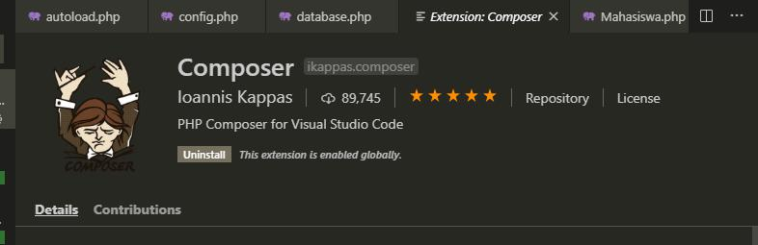

1. Konfigurasi composer_autoloadnya. Buka file application/config/config.php dan rubah menjadi seperti berikut



$config['composer_autoload'] = "vendor/autoload.php";

1. Selanjutnya proses *install* dompdf menggunakan *composer*. Untuk menginstall dompdf menggunakan *composer* pastikan proses *install* tersebut pada folder codeIgniter kita. Untuk perintah *install* dompdfnya seperti berikut

5

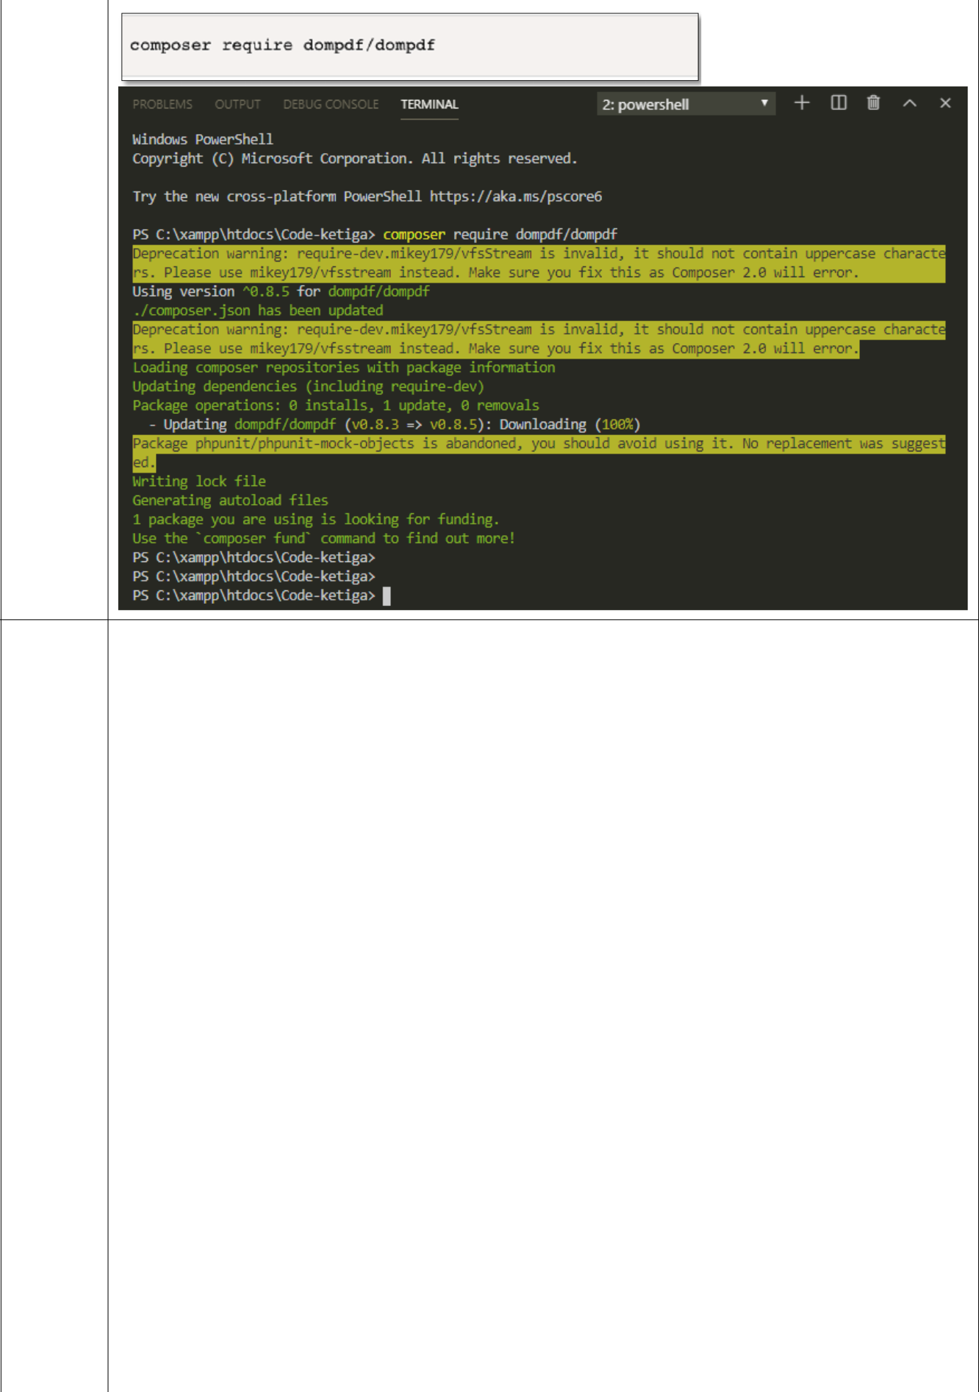

4 Buatlah file php dengan nama pdf.php pada *libraries*

**

<?php



defined('BASEPATH') OR exit('No direct script access allowed');



use Dompdf*Dompdf*;

*class* pdfextends *Dompdf* {



/**



* PDF filename
* @var *String* */



public $filename;



public *function* __construct() {



*parent*::__construct();



$this->filename = "laporan.pdf";



}



/**



* Get an instance of CodeIgniter
* @access protected
* @return void



*/



protected *function* ci()



{



return get_instance();



}



public *function* load_view($view, $data = array()) {

$html = $this->ci()->load->view($view, $data, TRUE);



$this->load_html($html);

6

* Render the PDF $this->render();



// Output the generated PDF to Browser



$this->stream($this->filename, array("Attachment" => false));



}



}



/* End of file ModelName.php */



?>

5 Setelah itu kita coba membuat sebuah **function** pada **controller user** dengan nama **laporan**_**pdf**



public *function* laporan_pdf() {



$this->load->library('pdf');



$data['mahasiswa'] = $this->cetak_model->view(); $this->load->library('pdf');



$this->pdf->setPaper('A4', 'potrait');



$this->pdf->filename = "laporan-mahasiswa.pdf";



$this->pdf->load_view('mahasiswa/laporan', $data);



}

}

1. Buat **modelnya** dengan nama **cetak_model.php**



<?php



defined('BASEPATH') OR exit('No direct script access allowed');



*class* cetak_modelextends *CI_Model* {



public *function* view() {



$this->db->select('nama, email, jurusan');



$query = $this->db->get('mahasiswa');



return $query->result();



}



}



/* End of file ModelName.php */



?>

Buat viewnya dengan nama **laporan** pada folder **mahasiswa**



<!DOCTYPE html>



<html>



<head>



<title>Report Table</title>



<style type="text/css">



#outtable {

*padding*:20px;



*border*:1pxsolid#e3e3e3;

7

*width*:600px;



*border-radius*:5px;



}



.short {



*width*:50px;



}



.normal {



*width*:150px;



}



table {



*border-collapse*:collapse;

*font-family*:arial;



*color*:#5E5B5C;



}



thead th {



*text-align*:left;



*padding*:10px;



}



tbody td {



*border-top*:1pxsolod#e3e3e3;



*padding*:10px;



}



tbody tr:nth-child(even) {

*background*:#F6F5FA;



}



tbody tr:hover {



*background*:#EAE9F5;



}

</style>



</head>



<body>



<div id="outtable">



<table>



<thead>



<tr>



<th class="short">#</th>



<th class="normal">Nama</th>



<th class="normal">Email</th>



<th class="normal">Jurusan</th>



</tr>

</thead>



<tbody>



<?php $no = 1; ?>



<?php foreach($mahasiswa as $user): ?>



<tr>



<td><?php echo $no; ?></td>



<td><?php echo $user->nama; ?></td>



<td><?php echo $user->email; ?></td>



<td><?php echo $user->jurusan; ?></td>

</tr>



<?php $no++; ?>

8

<?php endforeach; ?>



</tbody>



</table>



</div>



</body>



</html>

1. Buka file **header**_**datatabels**_**user**.**php** dan tambahkan *link* cetak laporan pada navbar *line* 30



<div class="navbar-nav">



<a class="nav-item nav-



link active" href="<?= base_url(); ?>">Home <span class="sr-only">(current)</span></a>



<a class="nav-item nav-



link" href="<?= base_url(); ?>user/laporan.pdf">cetak laporan</a> <a class="nav-item nav-



link" href="<?= base_url(); ?>login/logout">logout</a>



<!--<a class="nav-item nav-link disabled" href="#">Disabled</a>--> </div>



8 Jika berhasil maka hasilnya seperti berikut

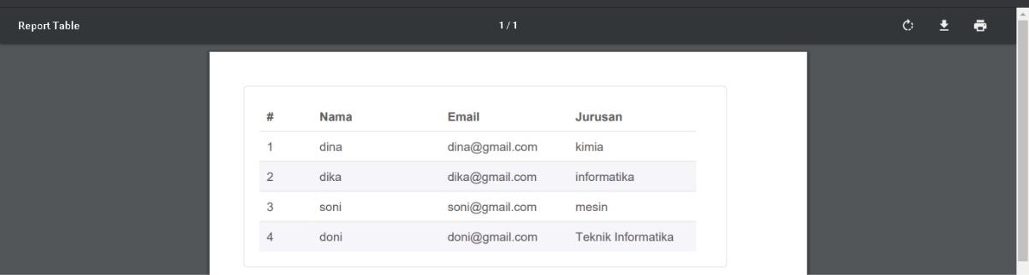

***-- Selamat Mengerjakan –***

9